**Fratura de Maxila em cães-reLATO DE CASO**

**Thamires Stéphanie Ferreira1*, Sara Máximo Nunes1, Emerson Cleito Gomes Silva1, Felipe Carvalho Costa1, José Raimundo de Sousa Júnior1e Priscila Fantini3.**

*1Graduando em Medicina Veterinária – Una – Bom Despacho/MG – Brasil – *Contato: thamiresvet2016@hotmail.com*

*2Médica Veterinária autônoma (colocar vínculo com clínica, se for o caso)*

*3Professor de Medicina Veterinária – Una – Bom Despacho/MG – Brasil*

**INTRODUÇÃO**

Fraturas de maxila são comuns em cães e gatos, representando cerca de 3 a 6% de todas as fraturas ósseas dessas espécies. Os traumas maxilares acontecem geralmente, em decorrência de brigas e acidentes veiculares, sendo normalmente lesões abertas e contaminadas1,2 e 4.

A mandíbula e maxilares tratam algumas características em relação aos outros ossos longos e que precisa manutenção para o adequado tratamento. A presença dos dentes e de suas raízes, a utilidade de manutenção da oclusão e a baixa cobertura muscular são itens marcantes a serem considerados, antes da escolha do melhor método. No entanto, o fato de não suportar peso permite que, em poucos casos, a fixação rígida não seja necessária¹. As fraturas maxilares levam a modificações anatômicas nas funcionalidades básicas, como mastigação, fonação e deglutição5.

Entre os métodos de estabilização, se destacam a função do fio metálico, pino intramedular, fixador esquelético externo, resina acrílica e placa óssea3. A aplicação de placas ósseas estabelecidas em fraturas de maxila está comparada a diversas oposições, por exemplo, a utilidade de grande elevação dos tecidos moles para sua realização, o alto risco de lesão ao canal medular e à raiz dentária e a difícil modelagem da placa na mandíbula, podendo acarretar em má oclusão3.

**RELATO DE CASO E DISCUSSÃO**

Cão, SRD, médio porte, idade de aproximadamente 2 anos resgatado logo após brigar com outro animal, encaminhado para hospital veterinário, sendo relatado com fratura de maxila. Após o atendimento clínico e exames complementares, através da radiografia foi diagnosticado, fratura não exposta do osso maxilar (Fig. 1 e 2).

Foi realizado uma cirurgia de fixação com fio de aço em três pontos da maxila, foi afixada uma placa acrílica para proteção.

O protocolo de tratamento pós-cirúrgico deste animal foi amoxicilina com ácido clavulanico, meloxicam, tramadol e o uso do colar elizabetano, o animal ficou de dieta pastosa por 5 dias, com cerca de 30 dias, foram retirados os fios, sendo que dois afrouxaram, e a placa de proteção, com 4 dias caiu.

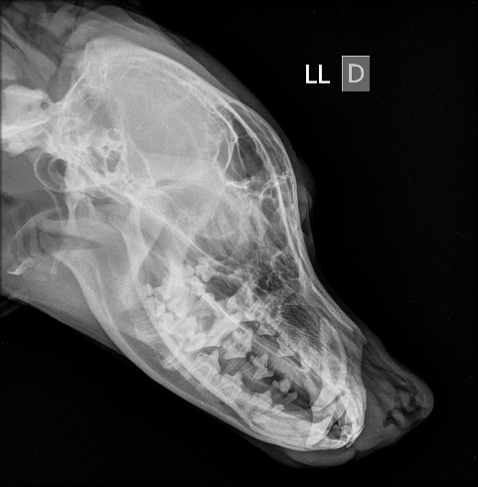

**Figura 1:** Imagem radiográfica em projeção laterolateral oblíqua do crânio do cão, Visibilização do 2º e 3º incisivos superiores direito (102 e 103) e canino superior direito (104) alterados de sua topografia habitual, pronunciados para a face vestibular, com imagem que sugere perda da relação da raiz do canino com a respectiva maxila, ausência do 1º molar superior esquerdo (209), arcos zigomáticos preservados, ramos mandibulares e articulações temporomandibulares dentro da normalidade radiográfica.

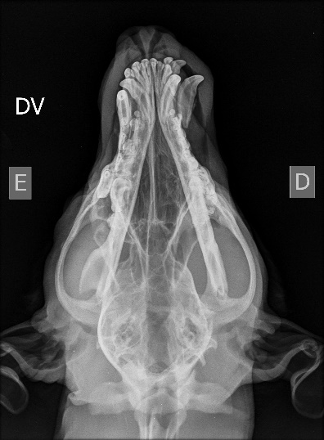

**Figura 2:**Imagem radiográfica dorso ventral do crânio do cão, septo nasal e osso vômer preservados, cavidade nasal e seios frontais apresentando radiotransparência habitual, bulas timpânicas e condutos auditivos externos dentro da normalidade radiográfica, calota craniana e proeminência nucal sem alterações radiográficas.

O método de diagnóstico por imagem por método de radiografia fornece informações importantes, como o tipo de fratura, sua localização e o grau de comprometimento da fratura, sendo importantes para o tratamento.

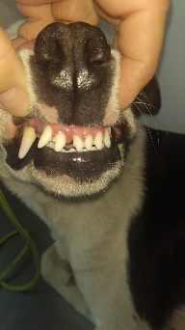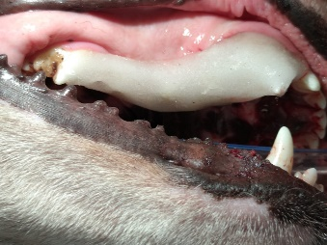

**Figura3:** Imagem antes da cirurgia e após a cirurgia cão com placa acrílica.

**CONSIDERAÇÕES FINAIS**

Neste relato de caso, foi utilizado o procedimento da resina acrílica, sendo instalada na fratura rostral e nas raízes distais do primeiro molar inferior e do quarto pré-molar superior. A resina acrílica pode ser empregada no afastamento da sínfise mentoniana, o contato dela com os tecidos moles da cavidade oral podem ser acompanhados por úlcera e gengivite, sem a utilização do condicionamento ácido do esmalte, já que o volume utilizado para conseguir-se a justa retenção mecânica seja maior. Foi utilizado este método por ser mais barato, não invasivo, rápido de ser aplicado e permite que forças de oclusão assim seja aplicadas sobre a resina, no pós operatório, sem que essa sofra rompimento.

**REFERÊNCIAS BIBLIOGRÁFICAS**

